**新 书 推 荐**

**中文书名：《大奥普里剧院百年传奇：献给艺术家、歌迷与乡村音乐之家》**

**英文书名：100 YEARS OF GRAND OLE OPRY: A Celebration of the Artists, the Fans, and the Home of Country Music**

**作 者：Grand Ole Opry and Craig Shelburne**

**出 版 社：Abrams Books**

**代理公司：ANA/Jessica Wu**

**页 数：352页**

**出版时间：2025年4月**

**代理地区：中国大陆、台湾**

**审读资料：电子稿**

**类 型：音乐**

**亚马逊畅销书排名：**

**#104 in House & Hotel Photography**

**内容简介：**

**庆祝大奥普里剧院100周年辉煌历史的官方书籍——内含大量精美、华丽的插图，介绍这个美国标志性的音乐机构以及世界闻名的乡村音乐舞台的幕后故事。**

自1925年以来，大奥普里在美国文化中留下了不可磨灭的印记。最初只是一场即兴的传统小提琴曲目表演，如今已发展成为美国历史上播放时间最长的广播节目，每年为数百万乡村音乐爱好者带来现场表演。

作为让乡村音乐名扬四海的摇篮，大奥普里剧院在约翰尼·卡什（Johnny Cash）、多莉·帕顿（Dolly Parton）、洛丽塔·琳恩（Loretta Lynn）、凯莉·安德伍德（Carrie Underwood）、卢克·库姆斯（Luke Combs）等众多乡村音乐巨星的职业生涯中发挥了重要作用，普及并传承了一些最受喜爱的美国音乐形式。

随着乡村音乐不断发展，受众群体持续增长，大奥普里剧院也随之发展。这部百年庆典通过生动的前所未见的摄影作品和过去岁月的珍贵资料，以及那些曾在职业生涯决定性演出前在后台踱步的人和那些已将奥普里视为第二故乡的人所讲述的幕后故事，呈现了这一古老机构的历史。

《大奥普里剧院百年传奇》配有精美的插图和乡村音乐界最大牌艺人的致辞，是一部光彩夺目、独一无二的庆典作品，也是所有乡村音乐爱好者的必备藏品。

**营销亮点：**

* **全年庆典：**为了庆祝其100周年纪念，大奥普里剧院计划在2025年进行一整年的推广和营销活动，并开展大规模媒体宣传攻势，其中该书将成为宣传这一里程碑式纪念日的核心。这一系列宣传活动涵盖了大型电视广播、电台节目、现场活动和平面媒体报道。
* **百周年佳绩：**我们在100周年纪念出版物以及各类周年图书方面取得了显著成就，拥有非凡的成功记录。
* **多元化出版计划：**我们还策划了儿童读物和日历，大奥普里剧院的另一本关于乡村音乐中的女性的图书也在筹备中。
* **标志性的文化符号：**大奥普里剧院本身就是一种文化象征——没有什么比它更能代表乡村音乐文化了。他们不仅是市场营销和公关领域的巨头，还拥有一大批知名人士资源，这些名人除了为本书撰稿外，还将全力支持本书的推广工作。

**作者简介：**

**大奥普里剧院（The Grand Ole Opry）**每周都会汇聚当今的乡村音乐明星、超级巨星和后起之秀于美国田纳西州音乐之城纳什维尔的同一舞台之上。这里不仅是明星们梦寐以求的地方，也是乐迷们近距离接触自己喜爱艺术家的圣地。从1925年那档让其声名鹊起的广播节目，到今天的文化地标和全球现象，大奥普里剧院是乡村音乐最大的舞台。

**克雷格·谢尔伯恩（Craig Shelburne）**在内布拉斯加州的乡村长大，从小就观看TNN电视台的 “大奥普里”（Grand Ole Opry）节目。1994年，他搬到纳什维尔，并获得贝尔蒙特大学新闻学学位。他曾为《Bluegrass Situation》、CMT.com、乡村音乐名人堂（Country Music Hall of Fame and Museum）、Folk Alliance International、IBMA、《MusicRow》杂志以及其他许多媒体撰稿。此外，他还为美国音乐协会制作了三届AMERICANAFEST音乐节。这是他的第一本书。

**内页样张：**

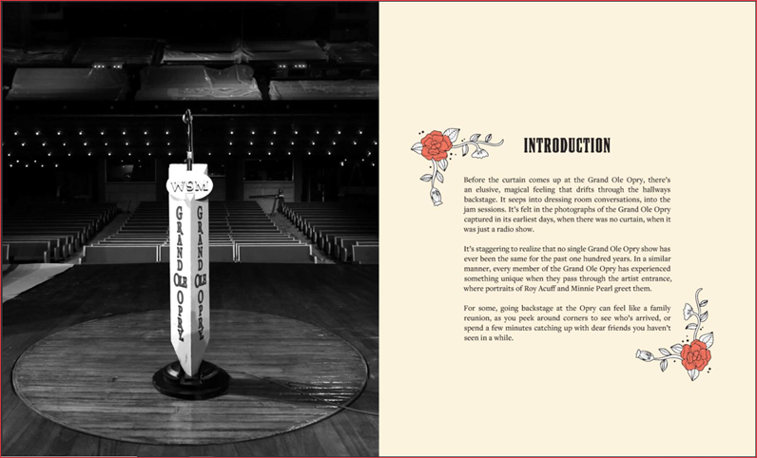

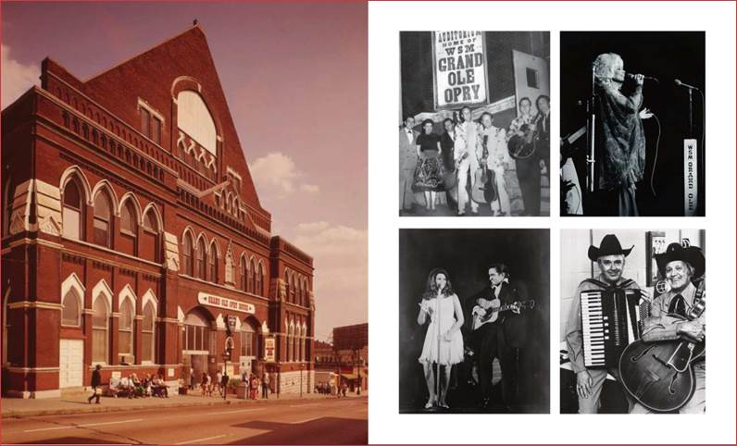

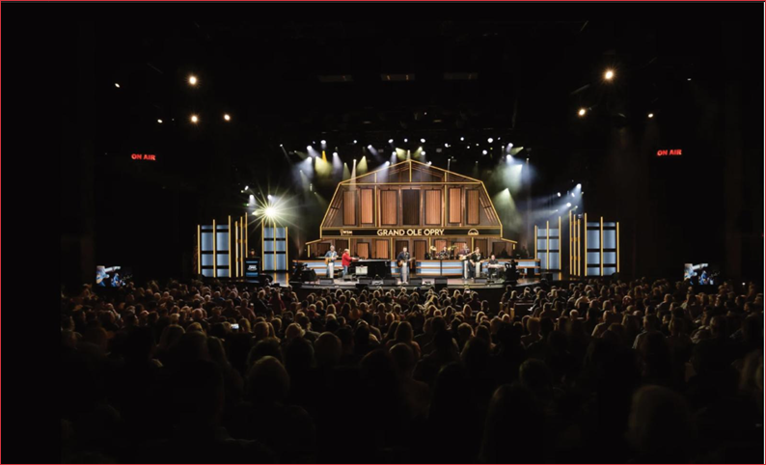

**感谢您的阅读！**

**请将反馈信息发至：版权负责人**

**Email**：[**Rights@nurnberg.com.cn**](mailto:Rights@nurnberg.com.cn)

安德鲁·纳伯格联合国际有限公司北京代表处

北京市海淀区中关村大街甲59号中国人民大学文化大厦1705室, 邮编：100872

电话：010-82504106, 传真：010-82504200

公司网址：[http://www.nurnberg.com.cn](http://www.nurnberg.com.cn/)

书目下载：<http://www.nurnberg.com.cn/booklist_zh/list.aspx>

书讯浏览：<http://www.nurnberg.com.cn/book/book.aspx>

视频推荐：<http://www.nurnberg.com.cn/video/video.aspx>

豆瓣小站：<http://site.douban.com/110577/>

新浪微博：[安德鲁纳伯格公司的微博_微博 (weibo.com)](https://weibo.com/1877653117/profile?topnav=1&wvr=6)

微信订阅号：ANABJ2002

